Novedades Ediciones El Mercurio
Conversaciones con la música
Autor: Juan Antonio Muñoz
Páginas: 600
Formato: 17 x 24 cms
Cód. interno: 60061
ISBN: 9789569986284
Precio: $15.882 + IVA

Las páginas de este libro exploran el esfuerzo y la pasión que mueven a quienes están consagrados a la música clásica. ¿Cómo responde cada uno a ese impulso de hacer y "hacerse" música, que ellos mismos no pueden controlar? Un fascinante y variadísimo recorrido por la magia de los escenarios, los silencios, la soledad y los afectos del mundo de los artistas, empujados por su apremio interior de perfección y entrega.

Toda una constelación de estrellas de la música y un contacto directo con las más grandes figuras nacionales e internacionales. Una obra de referencia y una fuente de inspiración para nuevas generaciones de artistas.

Mi vida como inmigrante en Chile Autor: varios autores Ilustraciones: Francisco Javier Olea Páginas: 84 Formato: 16,5 x 23,5 cms Cód. interno: 60062 ISBN: 9789569986369 Precio: $13.361 + IVA

Mi vida como inmigrante en Chile es una compilación de crónicas gráficas, publicadas en revista Sábado de El Mercurio, como una manera de reflejar el actual cambio social que vive nuestro país y hacer visible una realidad que a veces, como sociedad, preferimos no ver.
Historias humanas, de triunfo o derrota, contadas de un modo diferente —bajo la mano del ilustrador Francisco Javier Olea y con el apoyo de profundas investigaciones periodísticas— cargadas de una emoción y cercanía imposibles de transmitir solo de manera escrita. Episodios desconocidos sobre extranjeros intentado construir una nueva historia, quedan plasmadas en las páginas de este libro revelando un fenómeno que aún sigue cambiando el país.

¿Desprestigio empresarial? Cómo restaurar la confianza
Autores: Pablo Halpern y Francisca Lobos
Páginas: 128
Formato: 15 x 24 cms
Cód. interno: 60059
ISBN: 9789569986321
Precio: $12.521+ IVA

Con fundamentos sólidos y un lenguaje fácil, los autores analizan las transformaciones sociales que han modificado la imagen de los empresarios y lo que la ciudadanía espera de ellos, y profundizan en el flanco abierto que el mundo político y las organizaciones ciudadanas ha sabido explotar, aprovechando los cuestionamientos hacia los directivos o dueños de las compañías.
Un libro indispensable para enfrentar de la mejor manera cualquier decisión en este ámbito, presentado las mejores prácticas en materia de reputación corporativa, para construir un conjunto de propuestas destinadas a recuperar lo perdido.

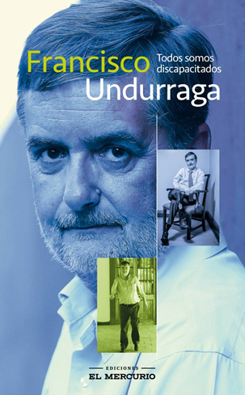
Todos somos discapacitados
Autor: Francisco Undurraga Gazitúa
Páginas: 120
Formato: 15 x 24 cms
Cód. interno: 60060
ISBN: 9789569986345
Precio: $12.521+ IVA

Francisco Undurraga nació sin sus dos piernas y uno de sus brazos, pero nada de eso lo detuvo, ni le impidió cumplir sus metas. Fue uno de los primeros niños en ser atendido por el antiguo Centro de Rehabilitación Infantil de calle Huérfanos. Y en 1980, cuando tenía 15 años, dio a conocer su historia ante todo Chile en la Teletón. Después de superar una adolescencia donde buscó su lugar, se convirtió en un exitoso publicista, luego empresario y hoy, diputado de Evópoli.
Desde los días en que sus padres decidieron que su vida sería lo más parecida posible a la de cualquier niño y hasta llegar a la adultez, encontrar amor y realizarse profesionalmente, estas páginas dan cuenta de la vida de un hombre de acciones sinceras, consecuente, leal y seguro de sí mismo. Un testimonio cargado del humor, optimismo, y también de ironía y descarnada franqueza de su protagonista, pero sin dejar de profundizar en los más terribles miedos que ha debido enfrentar.

